Flan d'épinards
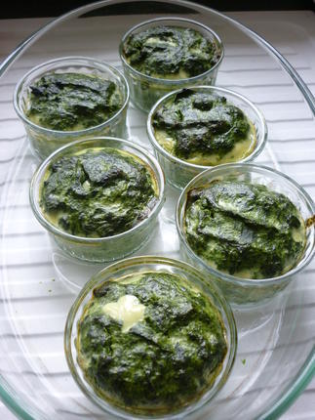
Difficulté

Ingrédients (3 personnes):
- 500g d'épinards surgelés
- 25 cl de fromage blanc
- 2 œufs + 4 jaune
- sel, poivre
- beurre pour les moules

Préparation:
- préchauffer le four th.5 ou 150°
- faire cuire les épinards comme indiqué sur le sachet.
- quand il est cuit, égoutter le puis mixer le pour obtenir une purée
- dans un saladier, mélanger les œufs (tous) et le fromage blanc. Salez et poivrez
- ajouter les épinards et mélanger pour obtenir une pâte homogène
- beurrer les ramequins et mettre la préparation dedans
- enfourner pour 40 minutes (vérifier que le flan soit pris avant de les sortir)

